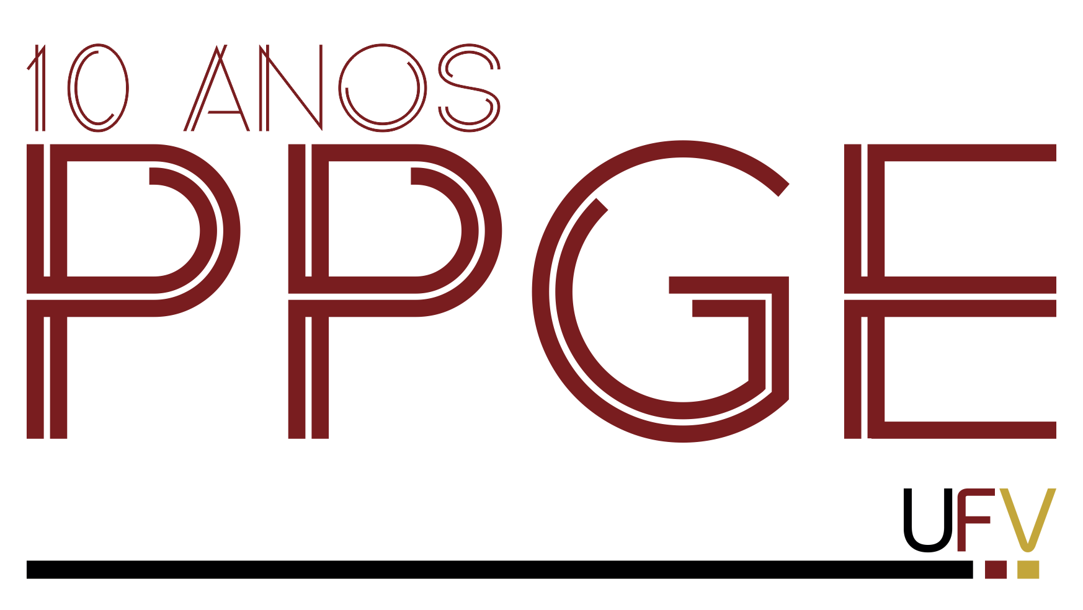
UNIVERSIDADE FEDERAL DE VIÇOSA
CENTRO DE CIÊNCIAS HUMANAS LETRAS E ARTES
DEPARTAMENTO DE EDUCAÇÃO
PROGRAMA DE PÓS-GRADUAÇÃO EM EDUCAÇÃO
PLANO DE ESTUDO PARA 2024-1

PLANO DE ESTUDO 2024-1

NOME ALUNO(A):

LINHA DE PESQUISA:

NOME PROFESSOR(A) ORIENTADOR(A):

DISCIPLINAS A SEREM CURSADAS

DISCIPLINAS OBRIGATÓRIAS | DISCIPLINAS OPTATIVAS
EDU 600
EDU 612
EDU 797
DATA: VIÇOSA, ___________/____________/_____________

ASSINATURA DO DISCENTE:

ASSINATURA DO ORIENTADOR:

